**中国兵器-江南工业集团有限公司**

江南工业集团有限公司是中国兵器工业集团公司直管单位，成立于1952年，是我国“一五”期间前苏联援建的156个重点项目之一，源于1890年创立的汉阳兵工厂、1912年创立的河南巩县兵工厂，以株洲二八二厂、湖湘煤矿、湘潭三六四厂、汉阳七六八厂为基础组建而成，已发展成为国防科技工业具有科研、生产双重资质的国家重点保军企业，国家级企业技术中心、双高企业（国家高新工程、国家高新技术）、全国创新型企业。

**公司总部正门 中国兵器工业集团水中兵器研发中心**

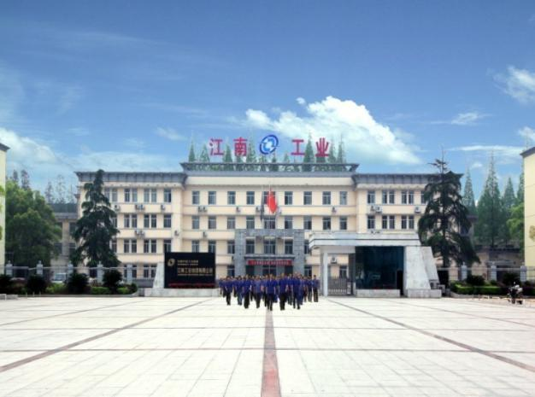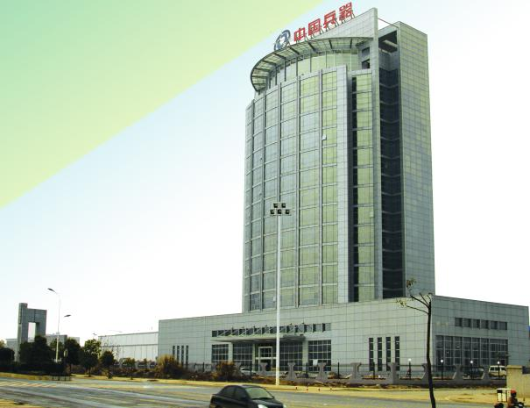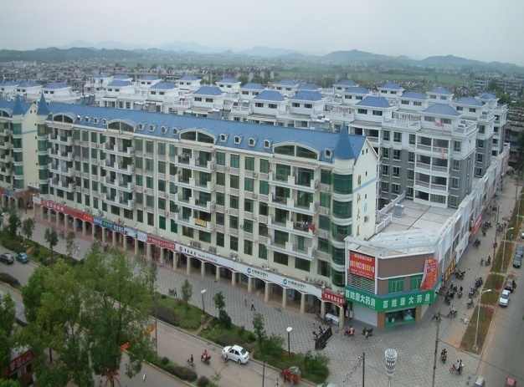

**公司主要生活区 公司小游园一角**

公司位于湖南湘潭，本部占地6.26平方公里，资产总额31亿元，公司拥有员工3680人，其中各类专业技术人员1193人，下设5个分厂、2个研究所、6个保障中心、7个分公司和独资、参控股子公司，并相继在长沙国家级高新技术产业开发区、湘潭高新技术开发区、公司本部建立了产品研发中心和制造基地。

公司技术力量雄厚，工艺装备先进，具有从产品三维设计到高精密零部件数控加工，从大型精密装药到精确制导武器总装总调的综合性科研、生产能力。军品涵盖海陆空天各个军兵种，民品形成了以银箭CNG气瓶、LNG气瓶、智能化CNG加气储运集成罐车以及天然气加气站建设等为代表的新能源装备系列产品。

公司获得过“国家科学技术进步特等奖”、“高技术武器装备发展建设工程突出贡献奖”、“全国先进基层党组织”等多项重大奖项，共获得国家专利130余项。公司设计开发的产品和技术填补了多项国内空白，在抗美援朝、珍宝岛反击战和对越、对印自卫反击战中发挥了重大作用，参加了国庆35周年、60周年大阅兵和“和平使命”中俄联合军演、上合组织军演、“朱日和”军演等重大活动，公司多次受到国家领导人和中央军委的嘉奖。毛泽东、江泽民等党和国家领导人先后接见公司领导或到公司视察指导工作。60多年的发展中，公司为我国国防建设事业和经济发展做出了重大贡献。

公司主要人才政策：（1）薪酬待遇：博士实行谈判工资，硕士毕业生起薪3000-3500元/月，见习期满后，人均收入7万/年；本科毕业生起薪2100-2500元/月，见习期满后，施行岗位绩效工资制度；从事军民品研发工作人员享受科技津贴和项目津贴；专科毕业生起薪1800元/月，试用期满后，施行计件工资制度。（2）福利待遇：公司为员工提供各项法定福利，入住集体宿舍的员工每月享有公司发放的就餐补贴和水电补贴。（3）住宿条件：公司提供公寓式宿舍，统一出资给引进人才配置基本的生活用品并发放安家费。（4）社会保障及培训：公司为单位职工参加养老、医疗、失业、工伤、生育等社会保险和住房公积金，并根据需要为员工提供专业化培训和进修机会。

人才强企战略的实施，为公司的可持续发展提供了源源不断的动力，目前数百位技术、技能精英集结于“江南”：其中先后有30多人享受国务院政府特殊津贴，现有兵器集团公司级科技带头人3人、关键技能带头人4人，正高级技术职称人员53人，高级技术职称人员171人，高级技师50人、技师186人。2014年，公司实现主营业务收入14.81亿元，其中军品10.88亿元，民品3.92亿元，实现利润9833万元。2015年预计实现主营业务收入18.98亿元。大鹏展翅，扶摇万里，公司正朝着企业管理现代化和科学化的目标迈进，并以崭新的形象，笑迎四海精英加盟。

联系方式：

通信地址：湖南省湘潭市江南工业集团有限公司人力资源部 邮编：411207

联系人：辜先生、谢女士 联系电话：0731-58300660

E-mail： 306642471@qq.com

**附件：**

**专业技术岗位招聘职位**

|  |  |  |  |  |
| --- | --- | --- | --- | --- |
| 序号 | 工作岗位 | 人数 | 学历 | 专业名称 |
| 1 | 导弹总体技术 | 2 | 硕士以上 | 飞行器设计/流体力学 |
| 2 | 水中兵器总体技术 | 2 | 硕士以上 | 船舶与海洋结构物设计制造、兵器发射理论与技术、武器系统与运用工程 |
| 3 | 火箭弹总体技术 | 1 | 硕士以上 | 武器系统与工程/弹箭飞行与控制工程 |
| 4 | 控制技术 | 1 | 硕士以上 | 导航、制导与控制/控制理论与控制工程 |
| 5 | 战斗部技术 | 2 | 硕士以上 | 武器系统运用工程 |
| 6 | 发动机技术 | 3 | 硕士以上 | 飞行器动力工程/工程力学/武器系统与运用工程 |
| 7 | 引信设计技术 | 1 | 硕士以上 | 探测制导与控制技术（偏电子方面） |
| 8 | 实验测试技术 | 2 | 本科及以上 | 仪器科学与技术/测控技术与仪器/电子信息工程 |
| 9 | 机械加工与制造技术 | 16 | 本科及以上 | 机械制造设计及自动化/机电一体化 |
| 10 | 理化技术 | 1 | 本科 | 金属材料及热处理 |
| 11 | 动力设计 | 2 | 本科 | 建筑环境与设备工程/电气工程及自动化 |
| 12 | 环境保护技术 | 1 | 本科 | 环境工程 |
| 13 | 企业管理 | 2 | 本科 | 企业管理/工业工程 |
| 14 | 会计 | 2 | 本科 | 财务管理/会计学 |
| 合计 | | 38 |  | |

**操作技能岗位招聘职位**

|  |  |  |  |  |
| --- | --- | --- | --- | --- |
| 序号 | 需求专业 | 人数 | 学历 | 工作内容 |
| 1 | 数控技术 | 22 | 专科 | 数控操作 |
| 2 | 机械制造及自动化 | 17 | 专科 | 机械加工 |
| 3 | 机电一体化 | 8 | 专科 | 机电设备调试维修 |
| 4 | 焊接技术及自动化 | 2 | 专科 | 焊接操作 |
| 5 | 化学分析 | 1 | 专科 | 化学/化工类 |
| 合计 | | 50 |  | |